SESIÓN **/5**

**TÉCNICAS DE CREATIVIDAD:** BRAINSTORMING

* Brainstorming
* Reglas Básicas
* Cómo se realizan

**Pensar más fluidamente.**

Todos podemos generar ideas originales todo el tiempo, pero muchas veces no las valoramos y las descartamos rápidamente. Nos “protegemos” de estas ideas locas.

Para evitar que eso suceda existe una técnica creativa llamada Brainstorming o también conocida como lluvia de ideas. Comentar con los alumnos que a diario se nos pasan ideas por la cabeza, mientras viajamos en el bus, mientras esperamos en la cola en algún lugar; pero no registramos esas ideas, no las tomamos en cuenta. Podríamos anotarlas en algún lugar y no dejar que se esfumen.

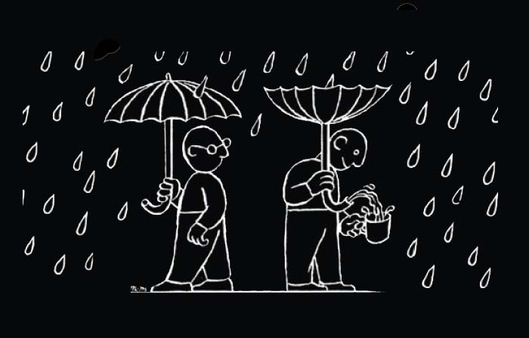 **BRAINSTORMING.**

Es la técnica para generar ideas más conocida. Fue desarrollada por Alex Osborn (especialista en creatividad y publicidad) en los años 30 y publicada en 1963 en el libro “Applied Imagination”.

Es la base sobre la que se sostiene la mayoría del resto de las técnicas. También se le conoce como torbellino de ideas, tormenta de ideas, lluvia de ideas. Es una técnica eminentemente grupal para la generación de ideas.

**REGLAS BÁSICAS**

**1. Suspender el juicio.** Eliminar toda crítica. Cuando brotan las ideas no se permite ningún comentario crítico. Se anotan todas las ideas. La evaluación se reserva para después. Crear y juzgar al mismo tiempo es como echar agua caliente y fría en el mismo cubo.

Se tiene que posponer el juicio adverso de las ideas. Hemos estado tan entrenados a ser instantáneamente analíticos, prácticos y convergentes en nuestro pensamiento que esta regla resulta difícil de seguir, pero es crucial.

**2. Pensar libremente.** Es muy importante la libertad de emisión. Los pensamientos salvajes están bien. Las ideas imposibles o inimaginables están bien. De hecho, en cada sesión tendría que haber alguna idea suficientemente disparatada que provocara risa a todo el grupo.

Es importante recordar que las ideas prácticas a menudo nacen de otras impracticables o imposibles.

Permitiéndote pensar fuera de los límites de lo habitual, de lo normal, pueden surgir soluciones nuevas y geniales. Algunas ideas salvajes se transforman en prácticas. Cuanto más enérgica sea la idea, mejores pueden ser los resultados; es más fácil perfeccionar una idea que emitir una de nueva.

**3. La cantidad es importante.** Hace falta concentrarse en generar un gran número de ideas que posteriormente se puedan revisar. Cuanto más grande sea el número de ideas, más fácil es escoger entre ellas. Hay dos razones para desear una gran cantidad de ideas. Primero, parece que las ideas obvias, habituales, gastadas, impracticables vienen primero a la mente, de forma que es probable que las primeras 20 o 25 ideas no sean frescas ni creativas. Segundo, cuanto más larga sea la lista, más habrá que escoger, adaptar o combinar.

En algunas sesiones, se fija el objetivo de conseguir un número determinado de ideas, del orden de 50 o 100, antes de acabar la reunión.

**4. El efecto multiplicador.** Se busca la combinación de ideaciones y sus mejoras. Además de contribuir con las propias ideas, los participantes pueden sugerir mejoras de las ideas de los demás o conseguir una idea mejor a partir de otras dos.

¿Qué tiene de bueno la idea que han dicho? ¿Qué se puede hacer para mejorarla o para hacerla más salvaje? Utiliza las ideas de los demás como estímulo para tu mejora o variación. A veces, cambiar sólo un aspecto de una solución impracticable la puede convertir en una gran solución.

**¿Ideas locas?**

Si quieres ver ideas locas, te invito a revisar los videos:

* Coca Cola Happiness Machine: https://www.youtube.com/watch?v=lqT_dPApj9U
* Coca Hug Machine: https://www.youtube.com/watch?v=A45sjUX7mp0

**Aspectos a tener en cuenta…**

* Escoger un secretario, alguien que se encargue de anotar las ideas.
* Un moderador para organizar el caos.
* Mantener el ambiente relajado y alegre.
* Como una ayuda y un estímulo a la creatividad, a menudo es bueno empezar con una sesión de calentamiento de diez minutos, dónde se aborde un problema imaginario.
* Calentamiento: Pensar sobre un problema imaginario libera a la gente y la pone alegre. Después se puede abordar el problema real.

**¿CÓMO SE REALIZA?**

Solo necesitamos una hoja de papel (pizarra, papelógrafo), un lapicero y…

1. Definir el tema para el que se está buscando ideas.
2. Establecer un tiempo para generar ideas.
3. Generar tantas ideas como sea posible.
4. La crítica está prohibida.
5. Toda idea es bienvenida.
6. La asociación y conexión de ideas es deseable.
7. Una vez concluido el tiempo establecido, seleccionar las mejores ideas.
8. De las mejores ideas, escoger una idea ganadora.

**Variantes**

* Anotar en post-it.
* Anotar las ideas usando un mapa mental.
* Hacerlo por escrito (Brainwriting)
* Hacerlo electrónicamente
* (¿E-mail?, ¿Chat?, ¿Apps?)

**CONCLUSIÓN.**

* Nosotros tenemos la capacidad de generar ideas originales, pero muchas veces descartamos estas ideas por ser “muy locas”.
* La técnica del brainstorming nos permite generar muchas ideas en un tiempo determinado.
* Las reglas básicas del brainstorming son: Suspender el juicio, pensar libremente, la cantidad es importante, el efecto multiplicador.
* Para realizar un brainstorming necesitamos un cuaderno, hojas, post-it, para anotar las ideas.
* Establecer un tiempo determinado para la generación de ideas.
* Tener siempre en cuenta que la crítica está prohibida, todas las ideas son bienvenidas.

**REFERENCIAS BIBLIOGRÁFICAS**

www.neuronilla.com

www.innovaforum.com

MOOC Curso Técnicas de Creatividad. Universidad de Cantabria.